D513W

Širokoúhlý a 3D ready
Digitální projektor Vivitek D513W, širokoúhlý s rozlišením WXGA. Vybaven DLP® a Brilliant ColorTM technologií pro jasný a sytý obraz v širokoúhlém formátu. S osazení konektorem HDMi v1.3 je projektor připraven pro projekci 3D obsahu. D513W je produkt který je přizpůsoben pro všechny současné i budoucí multimediální aplikace.
Vlastnosti:
- Rozlišení WXGA, kompatibilní zobrazení až WXGA+ (1440 x 900)
- Lampa s prodlouženou životností až 4000 hodin (v eco modu)
- 3D ready
- DLP® and BrilliantColor™ technologie od Texas Instruments
- Možnost uzamčení ovládacího panelu brání nechtěné změně nastavení
- Rozšířené možnosti nastavení obrazu a barevného podání
- Rychlý start a vypnutí
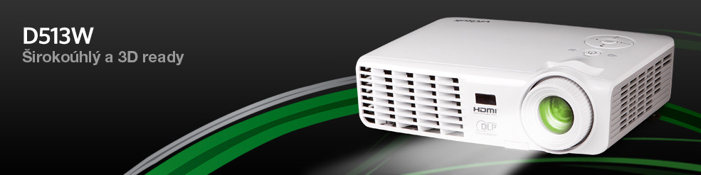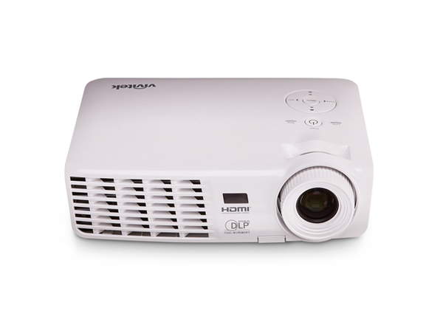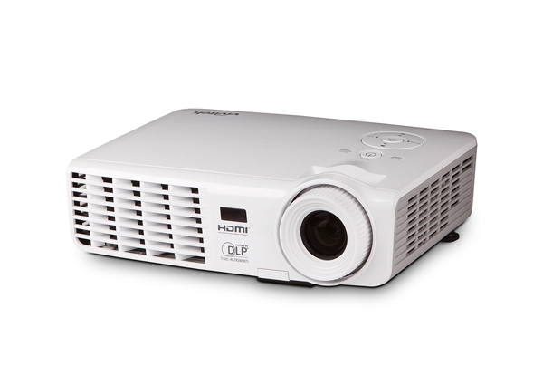

Světelný výkon | 2600 ANSI Lm
Nativní rozlišení | WXGA (1280 x 800)
Maximální rozlišení | UXGA (1600 x 1200)
Kontrastní poměr | 3000:1
Lampa | 3,000/4000 Std (Std/ Eco. Mode), 180W
Throw Ratio | 1.52 -1.76 : 1
Velikost obrazu (Úhlopříčka) | 31"- 300"
Projekční vzdálenost | 1.2 - 10 m
Objektiv | F = 2.55 - 2.72 f = 21.35 - 24.49 mm
Zoom | 1.16x
Poměr stran obrazu | 16:10 nativní, 4:3 & 16:9
Offset | 120%
Korekce úhlového zkreslení | Vertikální +/- 30°
Horizontální frekvence | 15, 30-90 KHz
Vertikální rozsah skenování | 43 - 85 Hz
Reproduktor | 2W Mono
Kompatibilita videosignálu | SDTV(480i, 576i), EDTV (480p, 576p), HDTV (720p, 1080i/p), NTSC, PAL, SECAM
HDMI (Ver.1.3) | 1
VGA vstup (15pin D-Sub) | 1
S-Video | 1
Composite Video | 1
Audio-In RCA (L/R) | 1
Audio-In (Mini-Jack) | 1
RS-232 | 1
Rozměry (V x Š x H) | 261 x 190 x 78 mm
Hmotnost | 1.9 kg
Hlučnost | 31dB/28dB (Std. / Eco. Mode)
Napájení | Napájení: AC 100-240V, 50 / 60Hz Spotřeba: 205W (Eco. Mode), 230W <1W(Standby)
Záruka projektor | 3 Roky
Záruka lampa | 1 Rok nebo 1000 hod

